报告正文（2026版）
参照以下提纲撰写，要求内容翔实、清晰，层次分明，标题突出。申请书正文原则上不超过30页，鼓励简洁表达。请勿删除或改动下述提纲标题及括号中的文字。
（一）立项依据
（为什么要开展此项研究，研究的科学技术价值如何）

1. 研究意义
高超声速武器的高速度、强毁伤、强突防等特点改写了现代战争法则，其“进可攻，退可慑”的优势已成为大国博弈的一大助力^{[1]}。高超声速武器的气动设计面临的一个实际难题是其表面在加工后或飞行过程中由于不同原因呈现粗糙状态，如被动控制引入的表面涂层、粗糙元，因气动热导致的表面烧蚀等。而粗糙壁的湍流场与光滑壁差异显著，准确捕捉、清晰认识高超声速粗糙壁湍流对飞行器的气动力、热防护设计至关重要^{[2]}。
已有的粗糙壁试验和模拟工作多聚焦低速流动，在壁面率、近壁面局部流动机理等方面取得了进展，但对异质粗糙度表面流动的理论缺口较大^{[3]}。在高超声速流动中，可压缩效应与粗糙元共同作用引发的压缩和膨胀波系对湍流拟序结构、气动力、热等存在显著影响^{[4]}，但目前暂未形成统一、完整的认知规律。造成上述理论缺口的原因之一是试验和模拟手段受限，难以高效、准确地捕捉真实的粗糙壁流动。
实际工程表面的粗糙元多具有显著的空间异质性（尺寸、分布不均）和几何各向异性，导致模拟难度与成本剧增。常规方法需解析粗糙壁外形，计算成本高昂，使其难以在应用层面推广。以典型的光滑平板湍流边层大涡模拟（LES）为例，其所需网格量随雷诺数指数上升（~$Re_{L}^{13/7}$），而解析粗糙壁外形将进一步加重计算负担。针对这一难点发展的壁面模化方法规避了对外形的直接解析，大幅降低计算量。但近壁面流动受粗糙元的尺寸和排列方式的差异性影响，构建普适的模化参数模型较为困难。
理想的模化模型需对粗糙元类型和流动参数有良好的自适应能力，近年来发展迅速的生成式人工智能（AI）^{[5,6]}的特点正契合这一需求。其中，与图神经网络（图网络，GNN）^{[7]}结合的生成式AI已被证实可高效处理含复杂拓扑结构的问题，在蛋白序列设计^{[8]}、气象预测^{[9]}等领域展现出巨大潜力。而同样具有复杂拓扑结构的异质粗糙壁有望借助含有GNN的生成式AI，在模拟方法和流动建模方面实现突破。
针对上述高超声速粗糙壁湍流在模拟技术和流动机理方面存在的问题，本项目提出结合图神经网络和生成式人工智能，发展泛化能力强的高超声速粗糙壁简化模拟方法，并探究可压缩效应导致的复杂波系对粗糙壁湍流拟序结构和壁面力、热特性的影响机理，为飞行器的气动力、热预测提供高效的模拟方法，丰富理论基础。

2. 研究现状及发展动态分析

2.1常见粗糙壁湍流模拟方法
粗糙壁湍流的模拟方法可大致分为壁面解析和壁面模化两类。壁面解析法直接解析几何外形^{[10]}，或用特定的数值方法降低解析外形的难度，如浸没边界法（IBM）^{[11,12]}。这些高精度方法除了解析湍流尺度外，还需利用大量网格解析粗糙元，计算量较大。壁面模化方法通过修正近壁面区域的控制方程或利用特殊的边界条件模拟壁面效应。虽然普遍存在精度低和泛化能力较差的问题，但由于无需显式解析粗糙元，模化方法整体计算量较小，易推广，仍然是领域内的重点研究方向之一。
在动量方程中添加参数化体积力是典型模化方法之一。如Shaw等人^{[13]}在控制方程中加入了时变体积力以模拟大气边界层底层植被对流动的影响，并衍生出一系列工作^{[14–18]}，聚焦体积力的参数化表现形式。但由于粗糙元种类繁多，缺乏相对统一的体积力模型。
针对粗糙壁的壁模化大涡模拟（WMLES）属另一类典型方法。此类方法通过简化近壁面区域控制方程^{[19]}，引入粗糙壁修正参数来构建模化模型^{[20]}。与体积力方法所面临的问题类似，常规的WMLES方法难以形成统一的模型。此外，其对异质粗糙壁流动的模拟精度较低，尤其是在需要对非平衡效应快速响应的流动中误差较大^{[21]}。
还有一类方法仅将粗糙壁的反馈作为边界条件输入计算域，典型如时域阻抗边界条件（TDIBC）。这类方法通过在频域构建壁面的实时反馈模型，即阻抗 $\hat{Z}$，将反馈信号转化为时域的边界条件输入，多用于层流研究。申请人将其拓展至高速湍流领域^{[22,23]}，并指出在湍流场中阻抗$\hat{Z}$应具有空间变化性。这使得其有望用于实际的高速粗糙壁湍流模拟中。与其余方法相比，TDIBC的优势在于无需对计算域进行分区处理，进一步简化计算。但其难点同样是如何对不同壁面粗糙度和来流条件构建普适的阻抗$\hat{Z}$。
综合而言，模化方法相比于壁面解析法依然具有较高的发展潜力和应用价值，但其对异质粗糙壁的预测精度和方法的泛化能力亟需实现突破，在高超声速流动中的有效应用较少，需进行系统性评估。

2.2基于AI的粗糙壁模化方法
近年来试验和模拟数据的储量不断增加，利好发展迅速的AI技术，这也为粗糙壁模化方法提供了新的技术途径，即从数据和理论中挖掘具有高度自适应性的模化模型。已有研究采用神经网络和高斯过程回归等方法，基于直接数值模拟（DNS）和试验数据反推、构建等效砂砾高度$k_{s}$的预测模型^{[24,25]}。这类模型可用于简化模拟方法中，如基于前馈控制神经网络生成的$k_{s}$模型所开展的壁模化大涡模拟研究^{[26]}。此类方法可有效预测多种流动演化规律，如粗糙壁的壁面率^{[27]}，涡轮叶片尾流的速度亏损律^{[28]}等，展现了基于AI方法的模化建模的可行性与发展潜力，但对异质粗糙壁流动的预测精度较低。
从数据结构的角度，异质粗糙壁面结构具有典型非欧式数据的特点：不具备平移不变性，将粗糙元或其形成的孔隙视为节点时，邻居节点的数量可能不同。而图网络在处理此类数据时相比其他神经网络优势明显^{[9]}。目前暂未见将图网络与粗糙壁相结合的研究报道，但其在多孔介质领域中的应用已崭露头角。与传统模拟方法相比，利用图网络模拟各向异性空隙拓扑结构可实现岩石渗透率的快速预测，提速超过400倍，且计算效率和精度均优于常用的卷积神经网络（CNN）^{[29–32]}。这些研究突显了图网络在不规则拓扑结构中的应用优势，粗糙壁和多孔介质相似的拓扑特征也为异质粗糙壁流动模拟方法提供了潜在思路。
如前所述，流动建模泛化能力受限同时制约了模拟方法和流体机理的发展。近年来发展迅速的生成式AI，如Transformer框架^{[5]}、扩散模型^{[6]}等有望突破这一瓶颈。这些模型特有的注意力机制可从数据中有效提取湍流场中的时空拟序结构特征，在流场预测与重构方面展现出了巨大潜力^{[33,34]}。生成式AI在高维参数空间下的信息浓缩能力和特征提取、解耦与泛化能力，有望改善现有基于AI的模化模型在异质粗糙壁流动中精度与泛化能力方面的缺陷。

2.3 高超声速粗糙壁湍流
早期的粗糙壁湍流研究多聚焦低速不可压流动，旨在探究不同粗糙元类型对边界层内、外区的影响。粗糙元尺寸和排列方式不同，其引发的局部流动对湍流拟序结构和主流的影响程度也呈显著差异。Perry等人^{[35]}和Coleman^{[36]}等人依据粗糙元之间的二次流特征、对外区的影响纵深等要素将粗糙元进行了较为清晰的分类，但理论模型仍存在冲突与模糊之处^{[3,37]}。
在动力学方面，典型的粗糙壁和光滑壁湍流具有一定的相似性。例如，大量的试验和模拟研究表明粗糙壁湍流同样存在壁面速度相似律^{[3,37,38]}，只是与光滑壁相比其流向速度剖面有一个与粗糙元类型相关的偏移量$ΔU$（又称Hama粗糙函数^{[39,40]}），相关的模型结合可压缩流动理论（如可压缩效应修正）可较好地迁移到高速流动中^{[41,42]}。
$??U$在热力学方面，研究表明在高速流动中规则粗糙元破坏了平均温度场的相似性，而已知的速度-温度关系却得以保留^{[42,41]}，一定程度降低了建模难度。但同样有证据表明粗糙壁的近壁面动力学与热力学特征存在显著区别^{[43–45]}：粗糙元引起的二次流动和局部压力梯度导致雷诺比拟失效，使得近壁面的热力学建模较为困难^{[46,47]}。这些结论看似矛盾，实则由于粗糙元种类繁多、应用场景差异大，难以形成统一的结论，这也支撑了系统性开展粗糙壁流动中的热力学特征研究的必要性。
除了由粗糙壁引起的二次流动外，可压缩效应与粗糙壁的协同作用是高、低速流动之间的显著区别，例如，Tyson等人^{[48]}、Peltier等人^{[49]}和Kocher等人^{[50,51]}分别开展的高速流粗糙壁流动试验证实了$ΔU$受马赫数影响显著，而高振勋等人^{[52]}指出粗糙函数对壁温变化同样敏感。由此可见，可压缩性的存在使得流动的参数空间范围进一步扩大，流场的变化更为复杂。
可压缩性引发的重要流动特征是在粗糙元附近产生的压缩与膨胀波^{[41,42,52]}。这些波系显著影响了近壁面湍动能，会出湍动能在部分区域增幅达50%-60%（与光滑壁相比），而在另一些区域几乎消散的情况。许春晓等人^{[4]}的工作指出可压缩效应产生的波系显著放大了壁面附近的密度脉动和对应的胀缩运动，而胀缩运动的增强虽对摩阻和湍动能的影响较小，却有可能导致局部升温，进而增加壁面热流。这对高速飞行器的热防护极为不利，因此，系统性探究各类粗糙元所引发波系的作用区域，以及对气动力、热的定量影响对飞行器设计具有重要意义。
综合而言，高超声速流动中的可压缩效应与粗糙元共同作用引起的压缩/膨胀波系导致局部力、热关系十分复杂，其对湍流拟序结构和壁面力、热特性的影响是领域内亟需进行探索的科学问题。

3. 小结
综合研究现状，高超声速粗糙壁湍流是在飞行器设计过程中需要理解的关键科学现象。但高效的近壁面模化处理方法存在泛化能力有限、处理异质粗糙壁困难等问题；相关的流动机理不明确，需探索粗糙壁与可压缩效应对流场的综合影响。对此，本项目提出：1）构建高超湍流条件下异质粗糙壁近壁面流动与图网络之间的准确映射；2）基于图网络与生成式AI，发展壁面阻抗模型的快速构建方法；3）发展基于TDIBC的高超声速粗糙壁简化模拟方法，并基于此开展高超声速粗糙壁湍流研究，探索可压缩效应对粗糙壁湍流拟序结构和壁面力、热特性的影响。
在科学价值上，本项目通过发展简化模拟方法，探究高超声速粗糙壁湍流中可压缩性引发的波系对壁面局部力、热的影响，有助于揭示流动演化规律，完善高超声速粗糙壁湍流理论。
在技术价值上，本项目发展基于生成式AI发展简化模拟方法，可支撑大参数空间范围下高超声速粗糙壁流动模型的快速构建，为飞行器设计提供便捷的流场预测工具。

参考文献
[1] 金宁, 马建光. 大国博弈背景下的美俄战略威慑与影响——基于俄罗斯高超声速武器发展视角[J]. 俄罗斯东欧中亚研究, 2022, 246(3): 42–62.
[2] Candler G V. Rate Effects in Hypersonic Flows[J]. Annual Review of Fluid Mechanics, 2019, 51(1): 379–402.
[3] Kadivar M, Tormey D, McGranaghan G. A review on turbulent flow over rough surfaces: Fundamentals and theories[J]. International Journal of Thermofluids, 2021, 10: 100077.
[4] Yu M, Zhou Q, Dong S, Yuan X, Xu C. Compressibility effects in supersonic and hypersonic turbulent boundary layers subject to wall disturbances[J]. Journal of Fluid Mechanics, 2023, 972: A32.
[5] Vaswani A, Shazeer N, Parmar N, Uszkoreit J, Jones L, Gomez A N, Kaiser Ł, Polosukhin I. Attention is all you need[J]. Advances in neural information processing systems, 2017, 30.
[6] Dhariwal P, Nichol A. Diffusion models beat gans on image synthesis[J]. Advances in neural information processing systems, 2021, 34: 8780–8794.
[7] Scarselli F, Gori M, Ah Chung Tsoi, Hagenbuchner M, Monfardini G. The Graph Neural Network Model[J]. IEEE Transactions on Neural Networks, 2009, 20(1): 61–80.
[8] Dauparas J, Anishchenko I, Bennett N, Bai H, Ragotte R J, Milles L F, Wicky B I M, Courbet A, De Haas R J, Bethel N, Leung P J Y, Huddy T F, Pellock S, Tischer D, Chan F, Koepnick B, Nguyen H, Kang A, Sankaran B, Bera A K, King N P, Baker D. Robust deep learning–based protein sequence design using ProteinMPNN[J]. Science, 2022, 378(6615): 49–56.
[9] Lam R, Sanchez-Gonzalez A, Willson M, Wirnsberger P, Fortunato M, Alet F, Ravuri S, Ewalds T, Eaton-Rosen Z, Hu W, Merose A, Hoyer S, Holland G, Vinyals O, Stott J, Pritzel A, Mohamed S, Battaglia P. Learning skillful medium-range global weather forecasting[J]. Science, 2023, 382(6677): 1416–1421.
[10] Kuwata Y, Kawaguchi Y. Direct numerical simulation of turbulence over systematically varied irregular rough surfaces[J]. Journal of Fluid Mechanics, 2019, 862: 781–815.
[11] Stroh A, Schäfer K, Frohnapfel B, Forooghi P. Rearrangement of secondary flow over spanwise heterogeneous roughness[J]. Journal of Fluid Mechanics, 2020, 885: R5.
[12] Forooghi P, Stroh A, Schlatter P, Frohnapfel B. Direct numerical simulation of flow over dissimilar, randomly distributed roughness elements: A systematic study on the effect of surface morphology on turbulence[J]. Physical Review Fluids, 2018, 3(4): 044605.
[13] Shaw R H, Schumann U. Large-eddy simulation of turbulent flow above and within a forest[J]. Boundary-Layer Meteorology, 1992, 61(1–2): 47–64.
[14] Varghese J, Durbin P A. Representing surface roughness in eddy resolving simulation[J]. Journal of Fluid Mechanics, 2020, 897: A10.
[15] Forooghi P, Frohnapfel B, Magagnato F, Busse A. A modified Parametric Forcing Approach for modelling of roughness[J]. International Journal of Heat and Fluid Flow, 2018, 71: 200–209.
[16] Krumbein B, Forooghi P, Jakirlić S, Magagnato F, Frohnapfel B. VLES Modeling of Flow Over Walls with Variably-shaped Roughness by Reference to Complementary DNS[J]. Flow, Turbulence and Combustion, 2017, 99(3–4): 685–703.
[17] Busse A, Sandham N D. Parametric forcing approach to rough-wall turbulent channel flow[J]. Journal of Fluid Mechanics, 2012, 712: 169–202.
[18] Anderson W, Meneveau C. A Large-Eddy Simulation Model for Boundary-Layer Flow Over Surfaces with Horizontally Resolved but Vertically Unresolved Roughness Elements[J]. Boundary-Layer Meteorology, 2010, 137(3): 397–415.
[19] Bose S T, Park G I. Wall-Modeled Large-Eddy Simulation for Complex Turbulent Flows[J]. Annual Review of Fluid Mechanics, 2018, 50(1): 535–561.
[20] Yang X I, Sadique J, Mittal R, Meneveau C. AIP Publishing, 2015. Integral wall model for large eddy simulations of wall-bounded turbulent flows[J]. Physics of Fluids, 2015, 27(2).
[21] Salomone T, Meneveau C, De Stefano G, Piomelli U. Cambridge University Press, 2025. Wall-model response to departure from equilibrium in turbulent flows over rough surfaces[J]. Journal of Fluid Mechanics, 2025, 1023: A16.
[22] Chen Y, Scalo C. Effects of porous walls on near-wall supersonic turbulence[J]. Physical Review Fluids, 2021, 6(8): 084607.
[23] Chen Y, Scalo C. Trapped waves in supersonic and hypersonic turbulent channel flow over porous walls[J]. Journal of Fluid Mechanics, 2021, 920: A24.
[24] Aghaei Jouybari M, Yuan J, Brereton G J, Murillo M S. Data-driven prediction of the equivalent sand-grain height in rough-wall turbulent flows[J]. Journal of Fluid Mechanics, 2021, 912: A8.
[25] Ma H, Li Y, Yang X, Ye L. Data-driven prediction of the equivalent sand-grain roughness[J]. Scientific Reports, 2023, 13(1): 19108.
[26] Zhou Z, Li S, He G, Yang X. A data-driven distributed force model for wall-modeled large-eddy simulations of rough-wall turbulence[J]. Journal of Computational Physics, 2024, 514: 113241.
[27] Yang X I A, Zhang W, Yuan J, Kunz R F. In Search of a Universal Rough Wall Model[J]. Journal of Fluids Engineering, 2023, 145(10): 101302.
[28] Ma R, Lozano-Durán A. Machine-learning wall-model large-eddy simulation accounting for isotropic roughness under local equilibrium[J]. Journal of Fluid Mechanics, 2025, 1007: A17.
[29] Cai C, Vlassis N, Magee L, Ma R, Xiong Z, Bahmani B, Wong T-F, Wang Y, Sun W. Equivariant geometric learning for digital rock physics: estimating formation factor and effective permeability tensors from Morse graph[J]. International Journal for Multiscale Computational Engineering, 2023, 21(5): 1–24.
[30] Alzahrani M K, Shapoval A, Chen Z, Rahman S S. Pore-GNN: A graph neural network-based framework for predicting flow properties of porous media from micro-CT images[J]. Advances in Geo-Energy Research, 2023, 10(1): 39–55.
[31] Zhao Q, Han X, Guo R, Chen C. A computationally efficient hybrid neural network architecture for porous media: Integrating convolutional and graph neural networks for improved property predictions[J]. Advances in Water Resources, 2025, 195: 104881.
[32] Jiang J. Simulating multiphase flow in fractured media with graph neural networks[J]. Physics of Fluids, 2024, 36(2): 023115.
[33] Han X, Gao H, Pfaff T, Wang J-X, Liu L-P. Predicting physics in mesh-reduced space with temporal attention[J]. arXiv preprint arXiv:2201.09113, 2022.
[34] Du P, Parikh M H, Fan X, Liu X-Y, Wang J-X. Conditional neural field latent diffusion model for generating spatiotemporal turbulence[J]. Nature Communications, 2024, 15(1): 10416.
[35] Ae P, Wh S, Pn J. Rough wall turbulent boundary layers[J]. Journal of Fluid Mechanics.
[36] Coleman S E, Nikora V I, McLean S R, Schlicke E. Spatially Averaged Turbulent Flow over Square Ribs[J]. Journal of Engineering Mechanics, 2007, 133(2): 194–204.
[37] Jiménez J. TURBULENT FLOWS OVER ROUGH WALLS[J]. Annual Review of Fluid Mechanics, 2004, 36(1): 173–196.
[38] 王建杰, 易海明, 潘翀, 王晋军, 李天. 粗糙壁湍流研究现状综述[J]. 空气动力学学报, 2017, 35(5): 611–619.
[39] Clauser F H. Turbulent Boundary Layers in Adverse Pressure Gradients[J]. Journal of the Aeronautical Sciences, 1954, 21(2): 91–108.
[40] Hama F R. Boundary layer characteristics for smooth and rough surfaces[J]. Trans. Soc. Nav. Arch. Marine Engrs., 1954, 62: 333–358.
[41] Modesti D, Sathyanarayana S, Salvadore F, Bernardini M. Direct numerical simulation of supersonic turbulent flows over rough surfaces[J]. Journal of Fluid Mechanics, 2022, 942: A44.
[42] Cogo M, Modesti D, Bernardini M, Picano F. Cambridge University Press, 2025. Surface roughness effects on subsonic and supersonic turbulent boundary layers[J]. Journal of Fluid Mechanics, 2025, 1009: A56.
[43] Dipprey D F, Sabersky R H. Heat and momentum transfer in smooth and rough tubes at various prandtl numbers[J]. International Journal of Heat and Mass Transfer, 1963, 6(5): 329–353.
[44] Owen P R, Thomson W R. Heat transfer across rough surfaces[J]. Journal of Fluid Mechanics, 1963, 15(3): 321–334.
[45] Kadivar M, Garg H. Turbulent Heat Transfer over roughness: a comprehensive review of theories and turbulent flow structure[J]. International Journal of Thermofluids, 2025, 26: 100967.
[46] Aupoix B, Spalart P R. Extensions of the Spalart–Allmaras turbulence model to account for wall roughness[J]. International Journal of Heat and Fluid Flow, 2003, 24(4): 454–462.
[47] Prakash A, Laurendeau E. Consistent surface roughness extension for wall functions[J]. International Journal of Heat and Fluid Flow, 2020, 82: 108552.
[48] Tyson C J, Sandham N D. Numerical simulation of fully-developed compressible flows over wavy surfaces[J]. International Journal of Heat and Fluid Flow, 2013, 41: 2–15.
[49] Peltier S J, Humble R A, Bowersox R D W. Crosshatch roughness distortions on a hypersonic turbulent boundary layer[J]. Physics of Fluids, 2016, 28(4): 045105.
[50] Kocher B D, Kreth P A, Schmisseur J D, LaLonde E J, Combs C S. Characterizing Streamwise Development of Surface Roughness Effects on a Supersonic Boundary Layer[J]. AIAA Journal, 2022, 60(9): 5136–5149.
[51] Kocher B D, Combs C S, Kreth P A, Schmisseur J D, Scott J Peltier. Investigation of the effects of distributed surface roughness on supersonic flows[C]//47th AIAA Fluid Dynamics Conference. , 2017Denver, Colorado: : 4313.
[52] Wang Y, Gao Z. Roughness effects on compressible turbulent boundary layers under different Mach numbers and wall temperature conditions[J]. Physics of Fluids, 2024, 36(2): 025144.

（二）研究内容
（提纲不做限制，请按照研究工作的自身逻辑撰写。应提炼出特色与创新点、年度研究计划）

1. 研究内容
本项目针对高超声速粗糙壁湍流模拟面临的痛点问题，开展简化流动模拟方法和流动机理研究。主要研究内容分为三个部分：
- 构建含异质粗糙壁特征的图神经网络
本部分内容针对常规神经网络处理异质粗糙壁困难的问题，开展具有粗糙壁拓扑特征的图网络构建研究。通过对异质粗糙壁流动开展高精度数值模拟，获取流动数据。利用孔隙网络建模（PNM）构建粗糙壁的孔隙网络模型，结合流动数据反复迭代、修正以保证网络有效性。将所得到的孔隙网络模型映射为包含粗糙元拓扑结构信息的图网络。
- 基于生成式AI框架构建泛化节点阻抗
为突破常规模拟与建模方法泛化能力瓶颈，本部分内容结合生成式AI技术发展新型简化模拟技术。将内容1）所构建的图网络嵌入生成式AI框架，在图网络节点处构建空间可变泛化阻抗。利用注意力机制解构、提取粗糙壁近壁面流动的时空关联特征，以用于阻抗模型的构建，最终得到从壁面几何特征到节点阻抗的映射模型，绕过对流动数据的直接需求。对所构建的生成式阻抗模型进行优化和迭代，系统性评估其泛化能力。
- 高超声速粗糙壁湍流简化模拟方法与流动机理探究
本部分内容将基于研究内容2）所形成的阻抗模型，结合时域阻抗边界条件，形成高超声速粗糙壁湍流简化模拟方法。获取实际粗糙壁外形，利用所形成的简化模拟方法进行数值模拟，验证并优化模拟方法。基于所发展的方法获取多工况的流动数据，探究高超声速粗糙壁流动中粗糙元引发的复杂波系对拟序结构、壁面应力和热流的影响。

2．研究目标
本项目的研究目标分解如下，对应三个研究内容：
- 提取各项异性粗糙壁的有效几何表征参数，构建代表粗糙壁拓扑结构的图网络，实现从粗糙壁几何外形参数到图网络的快速映射。
- 结合生成式AI框架，构建具有泛化能力的粗糙壁节点阻抗，作为壁面对流动的响应模型。
- 发展高超声速粗糙壁湍流简化模拟方法，探究高超声速流动中粗糙元引发的复杂波系对近壁面流动的影响。

3. 拟解决的关键科学问题
1）湍流来流条件下粗糙壁孔隙与孔喉的准确识别与提取
内容1）拟将粗糙壁及其近壁面流动通过PNM方法映射为图网络，以用于后续生成式阻抗的构建。而网络的精度依赖于来流条件下粗糙壁孔喉（对应图网络的节点）和孔隙（对应图网络的边）的准确识别与提取。如何实现从几何外形和物理流动到图网络的高保真映射，是本课题要解决的第一个关键科学问题。
2）粗糙壁形成的图网络特征在生成式AI中的拆解与重组
研究内容2）尝试构建从粗糙壁外形到空间可变阻抗的直接映射模型。其中，粗糙壁形成的图网络同时包含了壁面拓扑结构和流动特征，相关信息需要进行合理拆解，编码进入图网络，否则会直接影响模型的准确度与泛化能力。该过程中，准确、有效的图网络特征拆解与重组，是本课题需要解决的第二个关键科学问题。
3）具有因果性和真实性的广义阻抗模型和时域边界条件
研究内容3）拟基于广义阻抗模型和TDIBC发展高超声速粗糙壁湍流简化模拟方法。其中，阻抗模型需同时具备因果性和真实性，否则会引发数值振荡或近壁面数值不稳定波。这些需求限制阻抗模型的数学形式，因而往往降低模型的拟合精度。因此，构建同时具备因果性和真实性的高精度阻抗模型，是本课题需要解决的第三个关键科学问题。

4. 研究方法与技术路线
本项目拟采取的总体技术路线如图1所示。具体的研究方案阐述如下：
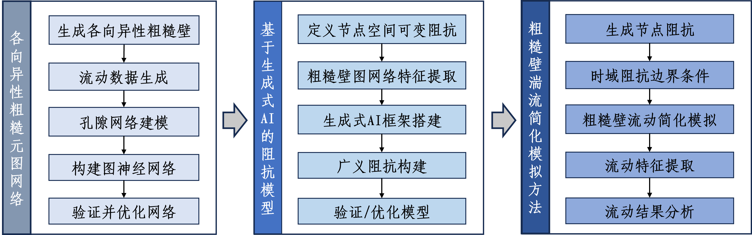
图1总体技术路线
1）构建含异质粗糙壁特征的图神经网络
本部分研究内容通过对粗糙壁表面结构进行抽象处理，构建从几何外形到图网络的映射方法，技术路线如图2所示，并阐述如下：
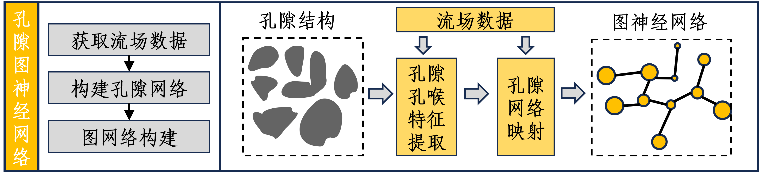
图 2异质粗糙壁对应的GNN构建
首先，基于Stewart等人（J. Hydraul. Res., 61:1, 2018）提出的连续型粗糙元函数，生成多组异质粗糙壁外形，通过调整参数使得粗糙元的几何统计特性接近实际工程表面。开展高精度数值模拟获取基准流动数据，用于后续的模型验证、优化和AI模型的训练。计划覆盖马赫数范围6 – 10，高度20km – 50km所对应的流动参数，壁面条件涵盖绝热壁和冷壁。
其次，基于粗糙壁几何参数，确定一高于粗糙元的基准平面，并利用PNM方法，提取湍流来流条件下粗糙壁所对应的孔隙和孔喉等要素。将壁面（固体区域）部分记为骨架，则孔隙可定义为平面内到骨架的局部极大值点，而孔喉则为连接各个孔隙的通道。通过SNOW算法（Sub-Network of the Over-segmented Watershed）提取二者信息。
最后，基于壁面外形和流动数据反复迭代孔隙网络结构，确保孔隙和孔喉的数量与分布位置的准确性。将优化后的PNM所形成的结构映射为图网络，节点和边所储存的变量与传递的信息，包括但不限于节点尺寸、节点处的流场变量、边的长度、宽度等。
2）基于生成式AI框架构建泛化节点阻抗
本部分方案具体的技术路线如图3所示，详细方案阐述如下：
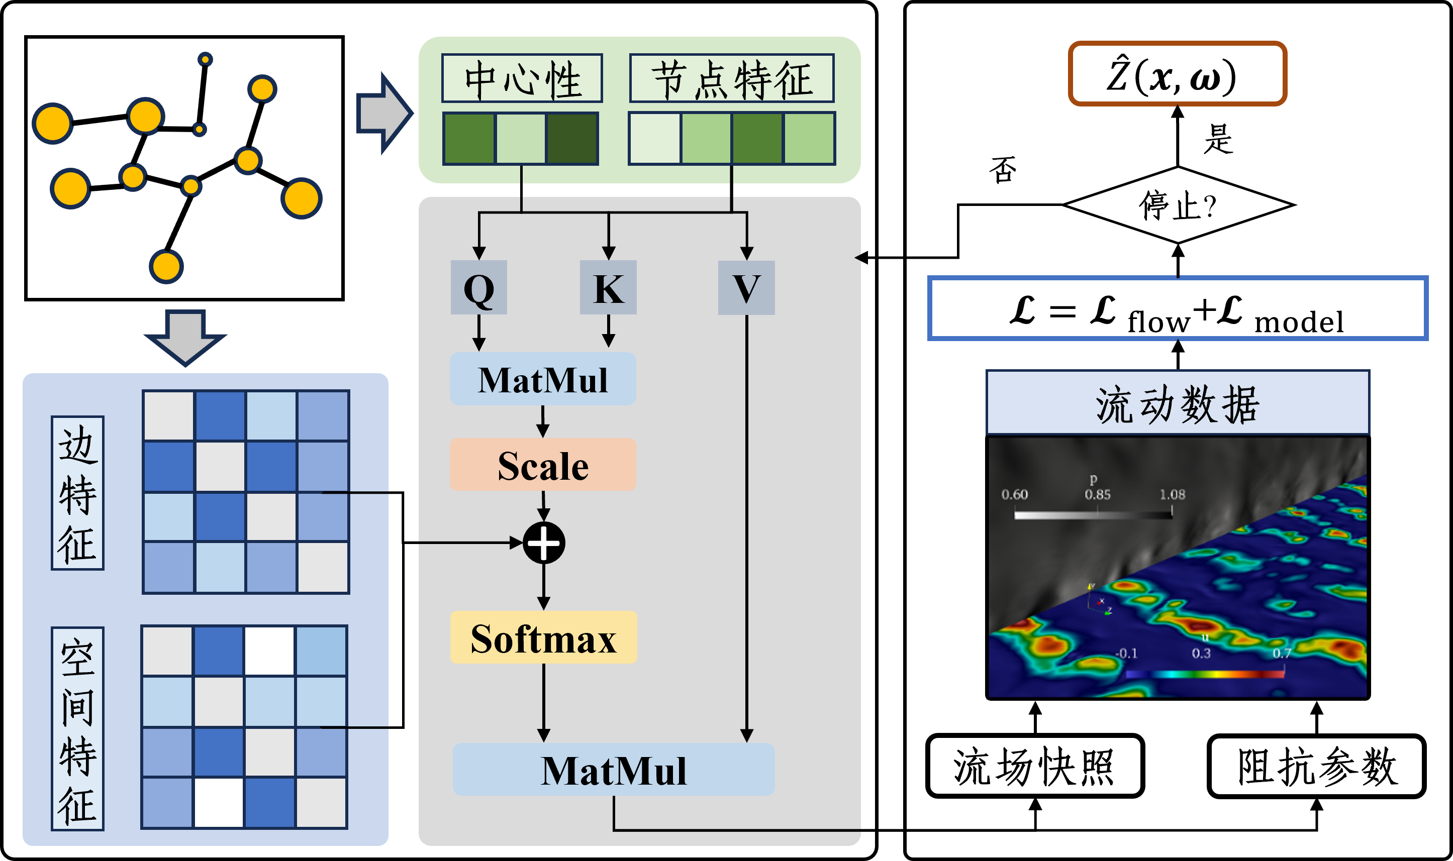
图 3构建基于生成式AI构建空间可变泛化阻抗
首先对于内容1）中所形成的图网络进行特征拆分，获取四类特征：
- 中心性：节点的权重，受到孔隙尺寸等因素影响。
- 节点特征：包含节点处的流动变量等基础信息。
- 边特征：节点之间的连接关系，包含流动方向等物理信息。
- 空间特征：节点之间的距离关系。
以上四类特征可较完整地描述图网络所代表的壁面拓扑结构和局部流动特征。其中，中心性和节点特征作为常规生成式AI的节点侧输入，而边特征和空间特征作为注意力机制的侧偏修正，强制模型的注意力从全局到拓扑邻居。
其次，在图网络节点处定义具有空间变化特征的阻抗 $\hat{Z}(x, ω)$，其中$x$和$ω$分别为空间坐标向量和角频率。假设 ${\hat{v}}^{in}\left(x,ω\right)$和${\hat{v}}^{out}(x,ω)$分别为某节点处的输入和输出信号，并不失一般性地定义
$${\hat{v}}^{out}\left(x,ω\right)=[\hat{Z}\left(x, ω\right)-1]{\hat{v}}^{in}\left(x,ω\right)$$
为便于时域信号的获取并保证信号的因果性和真实性，可将$\hat{Z}(x, ω)$定义为$n_{0}$个分式之和：
$$\hat{Z}\left(x, ω\right)=Σ_{k=1}^{n_{0}}\left(\frac{μ_{k}}{iω-p_{k}}+\frac{μ_{k}^{⋆}}{iω-p_{k}^{⋆} }\right)$$
其中$μ_{k}=a_{k}+ib_{k}, p_{k}=c_{k}+id_{k}$分别为留数和极点；$a_{k}, b_{k},c_{k},d_{k}$为对应系数，在本项目中应为空间坐标的函数；$i$为虚数单位；角标$^{⋆}$代表某变量的共轭。
在训练时将上述模型中留数和极点的系数，即$a_{k}, b_{k},c_{k},d_{k}$，作为生成式AI的目标输出，得到损失函数$L_{model}$；同时要求网络输出实时流场快照，与基准流场数据对比，得到损失函数$L_{flow}$，与$L_{model}$共同构成网络的总损失函数。
将训练完毕后得到模型，与内容1）构建的映射方法进行串联，得到以粗糙壁几何信息为输入，泛化阻抗模型为输出的流动模型，达到规避复杂流动的模拟，直接基于粗糙壁外形和来流条件即可给出对应阻抗模型的目的。
3）高超声速粗糙壁湍流简化模拟方法与流动分析
本部分内容基于内容2）所发展的泛化阻抗模型，结合TDIBC发展高超声速粗糙壁湍流简化模拟方法，并基于此开展流动分析。技术路线如图4所示，并阐述如下：
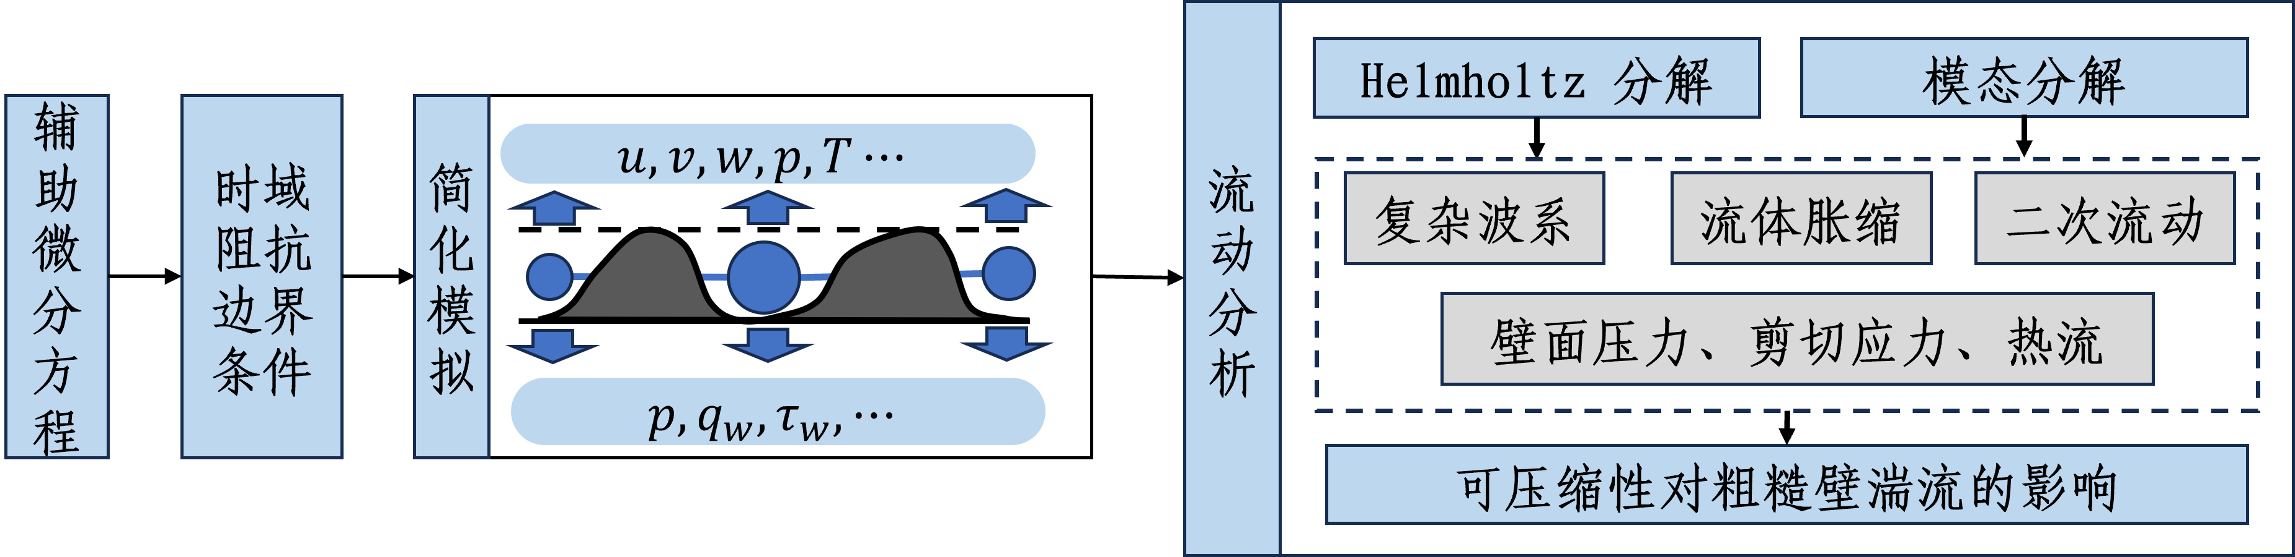
图4基于泛化阻抗的简化流动模拟与流动分析。
在研究内容2）中所获得的阻抗模型$\hat{Z}\left(x, ω\right)$对应的时域表达式为
$$z\left(x,t\right)=Σ_{k=1}^{n_{0}}[2a_{k}e^{c_{k}t}\cos\left(d_{k}t\right)-2b_{k}e^{c_{k}t}\sin{(d_{k}t)]H(t)}$$
其中$H(t)$为阶跃函数。通过定义辅助变量
$$ψ_{k}^{\left(1\right)}\left(x,t\right)=\int_{0}^{t}{ e^{c_{k}(t-τ)}\cos\left[d_{k}\left(t-τ\right)\right]v^{in}\left(τ\right)dτ}$$
$$ψ_{k}^{\left(1\right)}\left(x,t\right)=\int_{0}^{t}{e^{c_{k}(t-τ)}\sin\left[d_{k}\left(t-τ\right)\right]v^{in}\left(τ\right)dτ}$$
并对时间求导可得一组微分方程
$$\frac{{∂ψ}_{k}^{\left(1\right)}\left(x,t\right)}{∂t}=c_{k}ψ_{k}^{\left(1\right)}\left(x,t\right)-d_{k}ψ_{k}^{\left(2\right)}\left(x,t\right)+v^{in}\left(x,t\right)$$
$$\frac{{∂ψ}_{k}^{\left(2\right)}\left(x,t\right)}{∂t}=c_{k}ψ_{k}^{\left(2\right)}\left(x,t\right)+d_{k}ψ_{k}^{\left(1\right)}\left(x,t\right)$$
该方程组可与求解器耦合，共同推进，而每个时间步的输出信号可表示为
$$v^{out}\left(x,t\right)=-v^{in}\left(x,t\right)+Σ_{k=1}^{n_{0}}2[a_{k}ψ_{k}^{\left(1\right)}\left(x,t\right)-b_{k}ψ_{k}^{\left(2\right)}\left(x,t\right)]$$
上述方法构建了基于阻抗模型的壁面边界条件，可直接用于数值模拟。利用已生成的高精度数据，评估并优化模拟方法的精度与效率。
最后，基于模态分析手段，结合Helmholtz分解，提取粗糙壁附近的流体胀缩变化规律，探究高精度数据和简化模拟结果中粗糙壁导致的压缩/膨胀波系对粗糙壁湍流拟序结构和壁面力、热特性的影响，重点分析近壁面湍动能、热力学变量脉动，以及壁面压力、剪应力和热流等物理量的变化。

5. 特色与创新之处
1）利用孔隙网络建模和图网络构建粗糙壁近壁面几何-流动关系模型。粗糙壁的复杂表面结构是造成模拟困难的主因之一，已有近壁面流动模拟方法隐去大量几何细节，处理异质粗糙壁较为困难。本项目提出将粗糙壁所形成的拓扑结构转化为图神经网络，尽可能保留壁面的异质粗糙度及其对应的流动状态，形成壁面几何-流动关系的模型。
2）基于生成式AI框架，构建由几何外形至广义节点阻抗的泛化映射模型。已有的粗糙壁简化模拟方法普遍存在泛化能力弱的问题。对此，本项目提出将图网络嵌入生成式AI框架，在图网络节点处构建空间可变泛化阻抗，弱化阻抗模型对经验参数和试验标定的依赖。
3）基于空间可变阻抗实现高精度简化模拟方法，规避精确解析几何外形所需的庞大计算量。目前的粗糙壁流动模拟存在常规方法计算量大、简化模拟精度不高等问题。本项目尝试以空间可变阻抗为核心，结合TDIBC，实现对来流状态进行实时反馈的边界条件输入，以期实现高效的高超声速粗糙壁流动简化模拟。

6．年度研究计划
本项目计划三年完成，研究计划如下：
2027年1月1日 – 2027年12月31日
1）基于连续型粗糙元函数生成异质粗糙壁，通过孔隙网络建模进行图网络框架的构建。（内容1）；
2）利用所生成的外形进行高超声速粗糙壁湍流模拟，初步构建高精度数据集（内容2）；
3）参加国际学术交流1次（如AIAA SciTech）。
2028年1月1日 – 2028年12月31日
1）完成基于图网络的生成式AI框架搭建，构建节点空间可变泛化阻抗，发展时域阻抗边界条件以用于简化模拟（内容2）；
2）利用构建的流动数据，验证并优化所搭建的阻抗模型。（内容2）；
3） 发展简化模拟方法以探究可压缩效应对高超粗糙壁湍流的影响（内容3）；
4）在领域内顶级期刊发表论文1篇；
5）参加国际/国内学术交流会议1次。（如AIAA SciTech，全国计算流体力学会议等）
2029年1月1日 – 2029年12月31日
1）利用所发展的简化模拟方法进行数值模拟，拓展数据库，基于所获得的数据分析可压缩效应对高超声速粗糙壁湍流的影响（内容3）；
2）在领域内顶级期刊发表论文1-2篇；
3）参加国际/国内学术交流会议1-2次。（如AIAA SciTech，全国计算流体力学会议等）；
4）撰写研究报告。

预期研究成果
1）高超声速粗糙壁湍流数据一份；
3）基于生成式AI的空间可变泛化阻抗模型的粗糙壁简化模拟方法；
4）在JFM、JCP等领域内顶级期刊发表论文2-3篇；
5）参加国内/国际学术会议3-4次；
6）共同指导硕士研究生1人 ，博士研究生1人。

（三）研究基础
1. 研究基础与可行性分析（与本项目相关的研究工作积累和已取得的研究工作成绩，研究风险的应对措施等）；
1.1 研究基础
申请人长期聚焦高超声速光滑壁、粗糙壁湍流的DNS、LES和简化模拟方法研究，以主持者、主要参与者的身份申请获批的计算资源超过2000万机时（美国国家自然基金、美国空军研究实验室等,合83,200美元），相关研究成果已发表于国际顶级流体力学期刊（Journal of Fluid Mechanics, Physical Review Fluids等）。目前为止申请人已完成或正在进行的与本项目相关的研究包括：
1）高超声速粗糙壁简化模拟方法。申请人开展了高超声速湍流简化模拟方法研究（见图6）。通过构建多孔壁面的阻抗模型，结合时域阻抗边界条件（TDIBC）发展了简化模拟方法，并用于高超声速壁湍流中。研究结果从理论和数值上证明了TDIBC在高超声速壁湍流中的可行性。在机理层面，研究揭示了多孔表面与粗糙表面对壁面率的影响高度相似，并指出与低速流动相比，可压缩效应导致近壁面出现流向不稳定行波，对壁面剪切力和热流影响显著。相关成果以第一作者和通讯作者发表在Journal of Fluid Mechanics和 Physical Review Fluids等期刊（J. Fluid Mech., 2021, vol. 920, A24; Phys. Rev. Fluids, 6, 084607, 2021）。
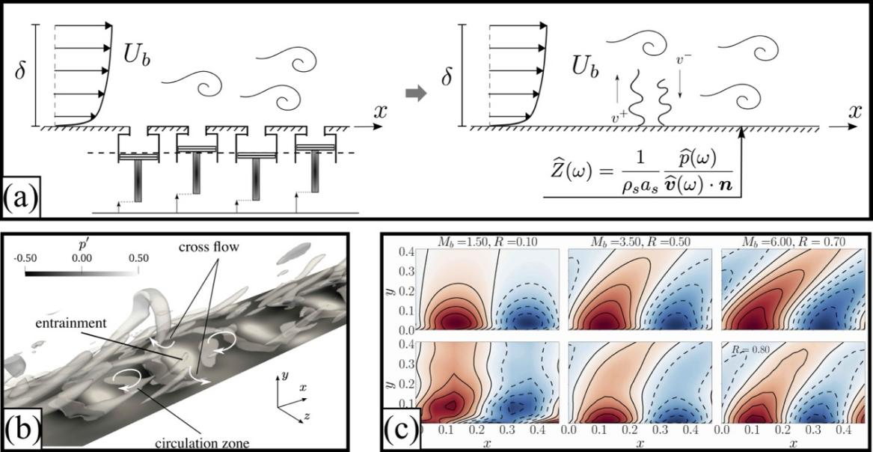
图6申请人与本项目相关的研究成果。(a)非光滑表面的模化与降阶模拟。(b)近壁面流动特征的识别与提取。(c)流场特征分析、提取与重构。图片均摘自申请人论文。
此外， 申请人基于以上工作提出了“基于时域阻抗边界条件的粘弹性材料流动控制研究”的研究提案，进一步阐述了空间可变泛化阻抗的可行性，已获得美国空军约60万美元（约合413万人民币）的资金支持。本项目提出的融合图网络、生成式AI和TDIBC的计算框架将以上相关工作拓展至人工智能领域。
2）神经网络方法的构建。申请人所在课题组长期致力于AI4Science在流体力学方面的研究，有较好的团队软件和硬件基础，有助于申请人开展神经网络方面的相关工作。此外，申请人主持第74批博士后面上基金一项（项目编号：2023M740253，在研），聚焦数据驱动的高超声速壁模化大涡模拟方法研究。参与16X项目“基于XX的XXX流场信息快速预测技术”（结题）和基础项目研究群项目“XXXXX精确力热预示研究”（结题）。以上相关经历帮助申请人积累了人工智能、模态分解与降阶建模等方面的技术经验，有助于本项目的推进。
3）高超声速流动模拟与分析。申请人主持、参与了多项高超声速湍流模拟的研究工作，包含高超声速槽道、平板、锥体湍流边界层的DNS和LES研究，部分成果已发表在Journal of Fluid Mechanics期刊上（J. Fluid Mech., vol. 984, A53, 2024; J. Fluid Mech., vol. 1003, A28, 2025）。本项目将利用所积累的流动模拟、模态分析等方面的技术经验，探究可压缩效应对高超声速粗糙壁湍流的影响。
1.2 可行性分析
1）高超声速粗糙壁简化模拟方法。申请人长期聚焦高超声速透声壁（可视为粗糙壁）湍流简化模拟方法，对TDIBC和多种简化模拟方法理解充分，经验丰富。申请人的部分前期工作将TDIBC拓展至高速湍流领域，并初步发展了异质、多输入/输出的空间可变泛化阻抗。
2）神经网络方法的构建。申请人所在课题组长期开展数据科学与流体力学的交叉学科研究，并且在轻量化神经网络模型、生成式人工智能、泛化大模型方面具有良好的软件和硬件基础，有助于申请人开展本项目中的神经网络和生成式AI等相关工作。
3）高超声速流动模拟与分析。申请人主持、参与了多项高超声速光滑壁、粗糙壁湍流DNS和LES数值研究，对粗糙壁湍流拟序结构的演化和可压缩效应有较为丰富的理论基础和模拟经验。过往工作开展的流动分解，稳定性分析等方法及相应的后处理程序有助于本项目深入探究可压缩效应对高超声速粗糙壁湍流的影响。
1.3 研究风险与应对措施
1.3.1 技术风险
1）粗糙壁外形的真实性。
- 潜在风险。研究采用连续粗糙元函数进行外形生成，与真实外形存在差异，可能导致所构建的模型失真，不具有应用价值。
- 应对措施。
- 通过调研真实粗糙元外形，获取表面粗糙元的统计特征参数。并利用特征参数作为连续粗糙元函数的输入参数。
- 在数值模拟阶段，对流动结果进行分析，确保流动统计量与常见粗糙壁外形流动的结果相符。
在模型校准阶段，引入真实粗糙壁外形作为锚点，保证模型真实性。
2）大模型的泛化能力。
- 潜在风险。大模型的泛化能力受模型框架、问题类型、数据质量等多方因素影响，其效果可能偏离预期。
- 应对措施。
- 界定范围。由于高马赫数流动在不同速度范围内现象差异明显，构建泛化模型难度极大。对此，本研究主要聚焦较高马赫、可压缩效应、但真实气体效应较弱的速域，后续再考虑进行拓展，采用“先完成，再拓展，由点及面”的策略。
- 保证样本量。在所界定的流动范围内通过调整几何外形参数，尽可能覆盖较多流动现象，以保证样本量。
- 模型开源，交叉验证。在初步构建并验证模型后，对其进行学术开源，邀请领域同行共同进行测试，交叉验证模型，进一步提升泛化能力。开源过程将严格遵守相关保密规定与学术授权协议。
1.3.2资源风险。
1）计算资源。
- 潜在风险。研究内容1）包含的高精度数值模拟和研究内容2）包含的大模型训练对计算资源需求较高、耗时长，有计算资源受限、计算设备排期冲突等风险。
- 应对措施。
- 软件加速。数值模拟所需的CFD程序已实现GPU加速，并适配国产GPU平台，可在不同计算设备之间自由切换，降低单一平台的依赖性。
- 硬件保障。申请人所在课题组已与多家超算单位签订合作协议，保证计算设备排期。必要时可进行整机租赁，集中进行计算，保证项目的顺利进行。

2. 工作条件（包括已具备的实验条件，尚缺少的实验条件和拟解决的途径，包括利用国家实验室、全国重点实验室和部门重点实验室等研究基地的计划与落实情况）；
1）申请人所在团队为北京理工大学数据流体与能源优化青年科学家工作室，带头人（申请人的博士后合作导师）毛雪瑞入选 2019 年国家级领军人才项目（教育部），课题组现有教授、研究员6人（其中5人入选国家级青年人才项目）。
2）数值模拟依托北京理工大学爆炸科学与技术实验室高性能计算中心，配有图形工作站 66 台， 单机最高性能可达到 16 核、内存 128GB、显卡 NVIDIA P5000 16GB。机房可以用于计算的 总核数 2000 多个，内存 9TB， 存储 532TB，双精度浮点计算能力 66.152TFlops。申请人所在课题组与超算中心有长期CPU/GPU节点租赁合作关系，可保证本项目的顺利进行。
3）自研高精度CPU/GPU异构并行可压缩流非结构网格求解器，可承担本项目的复杂流场大规模并行计算的科研任务。

3. 正在承担的与本项目相关的科研项目情况（申请人正在承担的与本项目相关的科研项目情况，包括国家自然科学基金的项目和国家其他科技计划项目，要注明项目的资助机构、项目类别、批准号、项目名称、获资助金额、起止年月、与本项目的关系及负责的内容等）；
无。
4. 完成国家自然科学基金项目情况（对申请人负责的前一个已资助期满的科学基金项目（项目名称及批准号）完成情况、后续研究进展及与本申请项目的关系加以详细说明。另附该项目的研究工作总结摘要（限500字）和相关成果详细目录）。
无。
（四）其他需要说明的情况
1. 申请人同年申请不同类型的国家自然科学基金项目情况（列明同年申请的其他项目的项目类型、项目名称信息，并说明与本项目之间的区别与联系；已收到自然科学基金委不予受理或不予资助决定的，无需列出）。
无。
2. 具有高级专业技术职务（职称）的申请人是否存在同年申请或者参与申请国家自然科学基金项目的单位不一致的情况；如存在上述情况，列明所涉及人员的姓名，申请或参与申请的其他项目的项目类型、项目名称、单位名称、上述人员在该项目中是申请人还是参与者，并说明单位不一致原因。
无。
3. 具有高级专业技术职务（职称）的申请人是否存在与正在承担的国家自然科学基金项目的单位不一致的情况；如存在上述情况，列明所涉及人员的姓名，正在承担项目的批准号、项目类型、项目名称、单位名称、起止年月，并说明单位不一致原因。
无。
4. 同年以不同专业技术职务（职称）申请或参与申请科学基金项目的情况（应详细说明原因）。
无。
5. 其他。
无。

